第二轮海湾旅游区南闸公园绿化养护市场化服务项目
中标（成交）公告附件内容：

一、中标供应商推荐理由、得分
本项目共有8家供应商投标，各供应商的投标文件均通过资格性、符合性审查。其中，上海农工商绿化有限公司重难点分析详细到位、针对性强，技术方案、实施方案、应急预案、服务承诺及保障措施等全面详实，人员配备合理，养护机具充沛。经评标委员会独立打分，上海农工商绿化有限公司综合得分:89.29分，排名第一，推荐为本项目中标供应商。
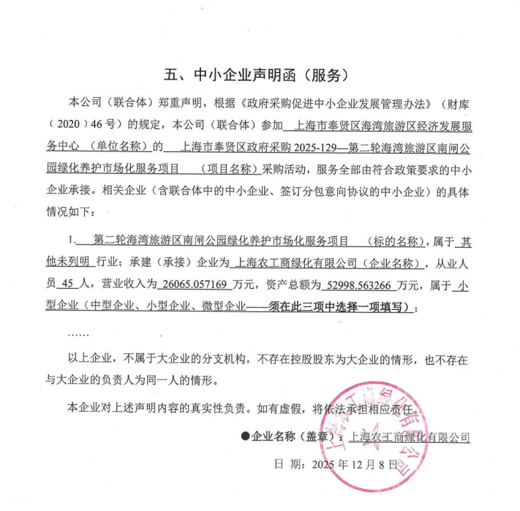
二、中标供应商《中小企业声明函》截图

